代理机构开标操作手册
第一步：选择芜湖网上开评标系统
第二步：选择“开标管理员登录”-“证书Key登录”
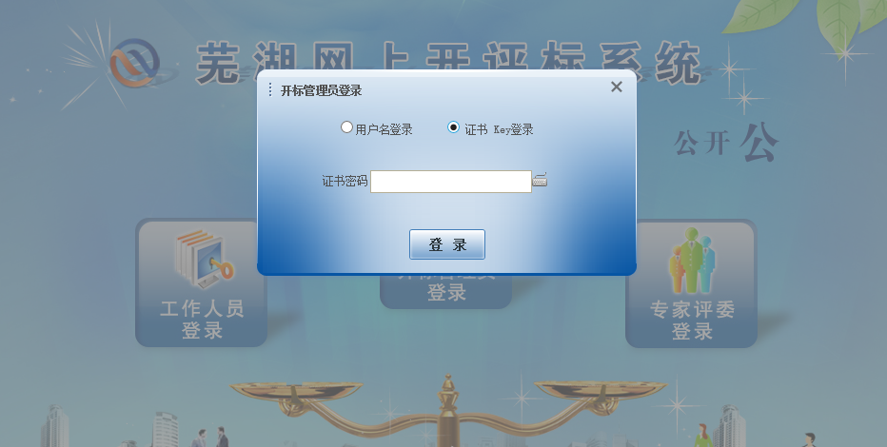
第三步：登录到开评标系统中，在“今日开标项目”中找到自己的代理项目，选择“进入项目”
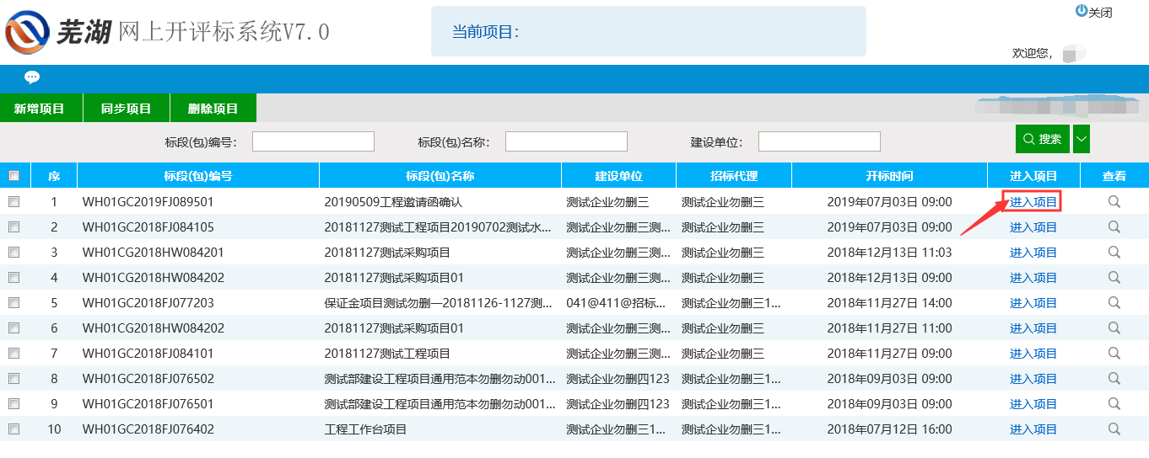
第四步：选择左边栏目中的“公布投标人”，再选择“公布投标单位名单”，即可获取投标单位信息。
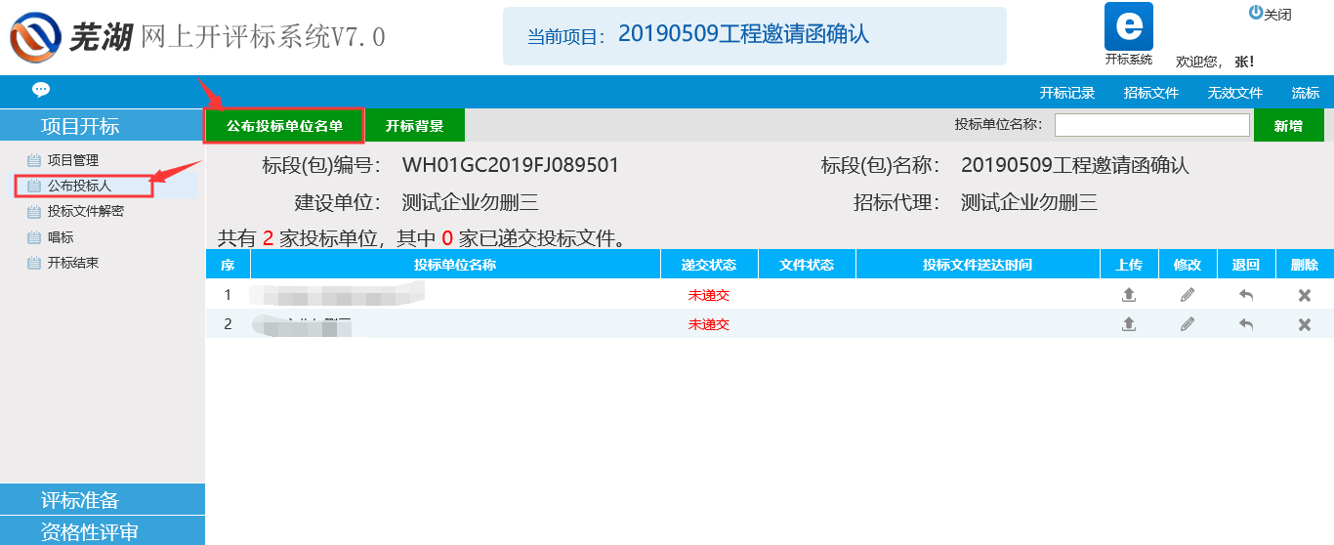
第五步：选择左边栏目中的“投标文件解密”，等待投标单位解密完成，代理机构人员选择“招标人解密”，全都解密完成后，最后选择“批量导入”。
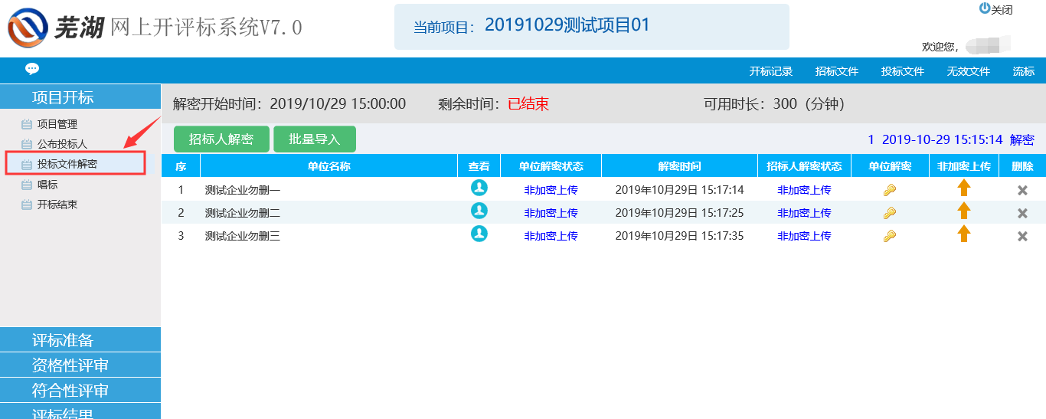
第六步：选择左边栏目中“唱标”，选择“电声唱标”即可。
注：若电声唱标中没有显示出相关报价和其他信息，可能是没有导入投标文件，需重新点击“批量导入”。
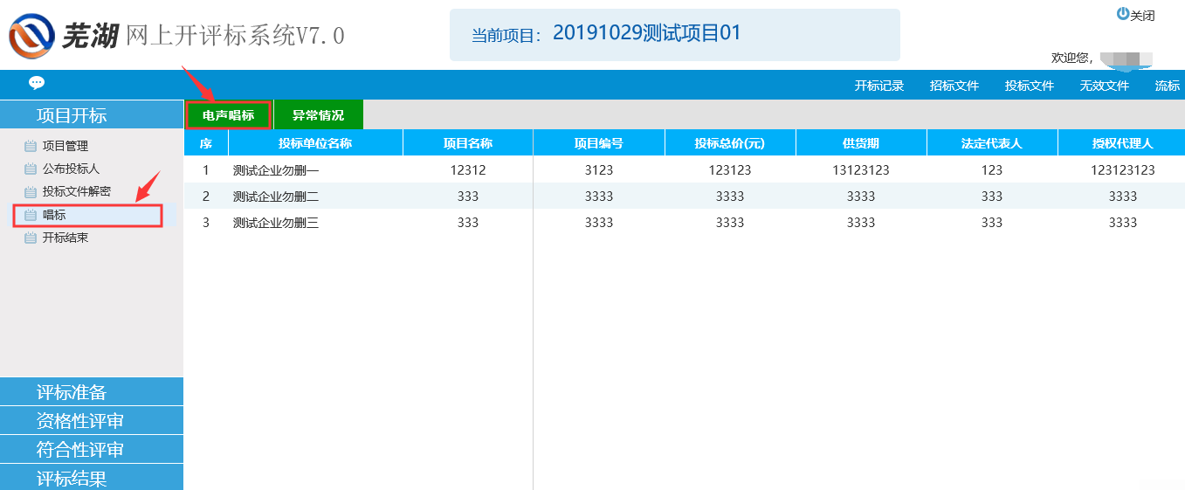
第七步：若项目为工程项目，需要抽取AB值。选择左边栏目中“抽取A值、B值”，录入投标最高限价，抽取AB值。录入完成后，直接选择保存就好。
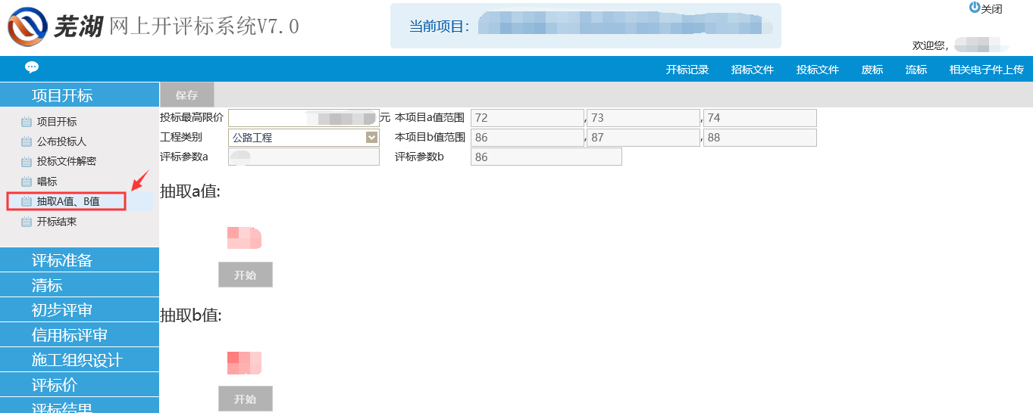
第八步：若是前几步骤都完成了，即可开标结束。

